Châu Âu tạo ra cuộc cách mạng về năng lượng điện

(Dân trí) - Gió đang vượt than để trở thành nguồn năng lượng điện quan trọng tại châu Âu.

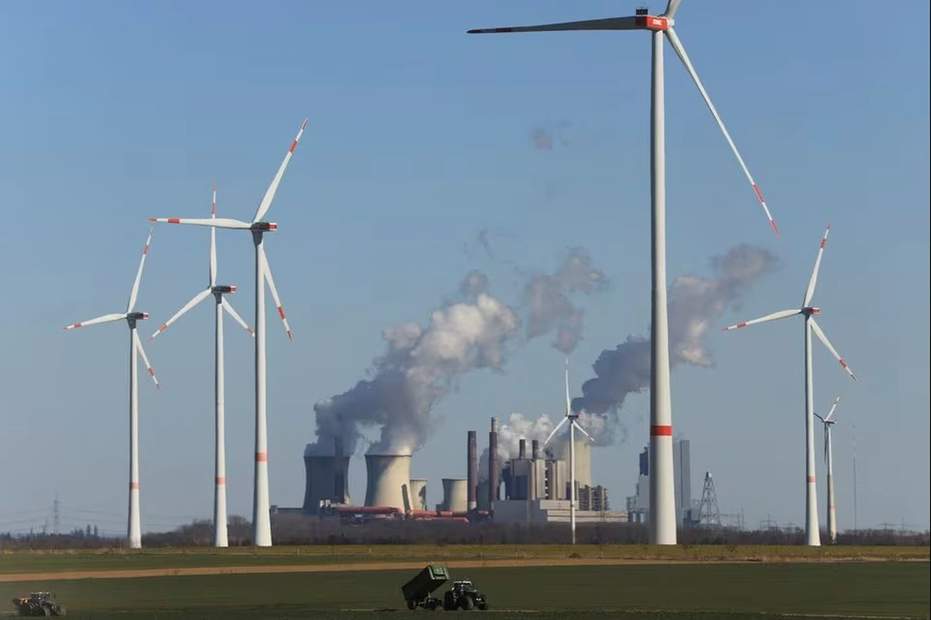

Các cơ sở sản xuất điện gió tại châu Âu lần đầu tiên tạo ra sản lượng lớn hơn các nhà máy nhiệt điện than (Ảnh: Getty).

Tại châu Âu, một cuộc cách mạng về năng lượng điện đang diễn ra, khi lần đầu tiên các cơ sở sản xuất điện đã tạo ra nhiều điện từ gió nhiều hơn từ than trong quý cuối cùng của năm 2023.

Dữ liệu từ tổ chức nghiên cứu Ember cho thấy, các công ty điện lực có trụ sở tại Châu Âu đã tạo ra tổng sản lượng 193 terawatt giờ (TWh) điện từ các nhà máy điện gió trong khoảng thời gian tháng 10 - 12/2023. Con số này lần đầu tiên vượt qua sản lượng từ các nhà máy nhiệt điện than, với mức ghi nhận là 184 TWh.

Trong đó, cả 3 quốc gia tiêu thụ than lớn nhất châu Âu là Đức, Ba Lan, và Thổ Nhĩ Kỳ đều đã giảm tỷ lệ sử dụng than trong sản xuất điện xuống mức thấp nhất trong nhiều năm, chủ yếu do hoạt động công nghiệp yếu kém trong khu vực đã hạn chế nhu cầu điện về tổng thể, cũng như việc gia tăng các tiện ích cung cấp năng lượng điện sạch.

Theo báo cáo, sản lượng điện gió trong quý cuối cùng của năm 2023 cao hơn khoảng 20% so với cùng kỳ năm 2022, bất chấp những khó khăn vẫn còn tồn đọng trong lĩnh vực này như chi phí lao động, vật liệu và tài chính cao.

Các tổ chức năng lượng xanh cho rằng, đây là một cột mốc quan trọng cho nỗ lực chuyển đổi năng lượng trong khu vực. Trong tương lai, động lực kinh tế tổng thể sẽ là yếu tố quyết định chính về sản lượng điện từ than được sử dụng ở mỗi quốc gia.

Cụ thể, nếu hoạt động sản xuất được thúc đẩy ở mỗi quốc gia nhờ các chính sách hỗ trợ của chính phủ, thì mức tiêu thụ điện tổng thể cũng sẽ tăng và có thể sẽ buộc các công ty sản xuất điện phải tăng sản lượng từ các nhà máy sử dụng nhiên liệu hóa thạch bên cạnh các nguồn năng lượng tái tạo.

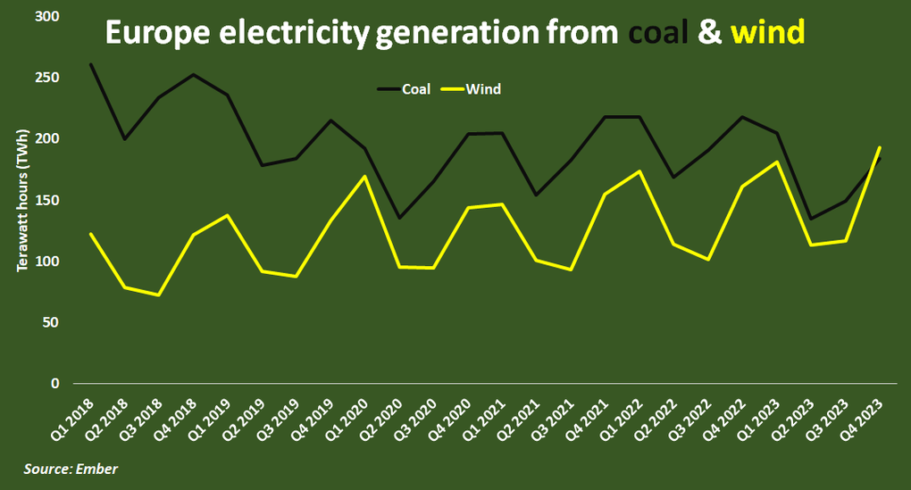

Sản lượng điện từ than và gió tại châu Âu (Ảnh: Ember).

Theo S&P Global, Đức hiện có kế hoạch đấu thầu 8 gigawatt (GW) công suất điện gió ngoài khơi trong năm 2024. Trong khi Đan Mạch dự kiến sẽ bắt đầu đấu giá tổng cộng 9 GW dự án điện gió ngoài khơi trong năm nay.

Pháp cũng sẽ tăng cường sử dụng năng lượng gió trong khoảng thời gian tới thông qua việc hỗ trợ xây dựng 2 trang trại điện gió với tổng công suất lên tới 280 megawatt (MW) ngoài khơi bờ biển phía nam.

Việc ngày càng có thêm nhiều dự án năng lượng sạch đi vào hoạt động sẽ góp phần nâng tổng sản lượng điện gió của châu Âu vượt qua ngưỡng 604 TWh, đồng thời giúp khu vực này tiếp tục dẫn đầu trong cuộc đua về năng lượng sạch trong nhiều năm tới.

Điện gió từ lâu đã được giới chuyên môn nhìn nhận là một trong những giải pháp quan trọng để giảm thiểu biến đổi khí hậu.

Bởi năng lượng gió là năng lượng sạch, không gây ra lượng khí thải CO2 và các chất thải ô nhiễm khác như nguồn năng lượng hóa thạch. Đồng thời, quá trình sản xuất điện gió cũng không phát thải khí nhà kính - nguyên nhân chính gây ra biến đổi khí hậu.

Ngoài ra, điện gió còn có những lợi ích khác như sử dụng nguồn tài nguyên tự nhiên dồi dào và không cạn kiệt, không gây ô nhiễm môi trường và có tiềm năng phát triển ở nhiều địa phương, kể cả những khu vực có mật độ dân cư cao.

Đặc biệt, ngành công nghiệp điện gió tạo ra hàng ngàn việc làm, từ thiết kế, sản xuất, lắp ráp, vận hành và bảo trì. Điện gió cũng đóng góp vào sự phát triển kinh tế của các khu vực có tiềm năng gió mạnh.

Theo Reuters